Snelheid voor een lage prijs: nieuwe igus kabel voor SEW- en Siemens motoren
Nieuwe aansluitklare zeer flexibele chainflex hybride kabelrupskabel is nu leverbaar met 36 maanden garantie

Wanneer de gebruiker op zoek is naar een flexibele drivekabel, dan biedt igus technisch de kosten-effectiefste oplossing. Voor SEW en Siemens motoren, heeft de motion plastics specialist nu de CF280.UL.H ontwikkeld, een nieuwe hybridekabel, specifiek voor gebruik in de kabelrupsen. Gebruikers van intralogistiek, bewerkingsmachinebouw of de automotive industrie kunnen nu vertrouwen op een oplossing met een garantie van 36 maanden, gekocht als meterwaren of als voorgemonteerde readycable.

Voor het aandrijven van motoren krijgen steeds meer ingenieurs te maken met hybride kabels. In deze aandrijfoplossingen, worden energietoevoer en andere functies via één enkele kabel getransporteerd. Op deze manier vervangt motorfabrikant Siemens bijvoorbeeld de encoderkabel met een BUS-element en voegt dit toe aan de voedingsaders. Dit elimineert de noodzaak voor bekabeling met een separate meetsysteemkabel voor de encoder. igus heeft nu haar low-cost hybride kabelprogramma uitgebreid met de CF280.UL.H, welke is geschikt voor SEW en Siemens motoren. De nieuwe, uiterst flexibele kabel is specifiek ontworpen voor gebruik in kabelrupsen. Deze is geschikt voor toepassingen met een 10 x d buigradius en voor alle industrietakken, van werktuigmachines en de automotive industrie tot aan de intralogistieke sector. Zelfs temperaturen vanaf -25°C tot +80°C vormen geen enkel probleem voor de kabel. Afhankelijk van de klantspecificatie, heeft de nieuwe hybridekabel een zwarte of oranje oliebestendige PUR-buitenmantel, is koelmiddelbestendig en vlamvertragend.
Een gevlochten afscherming met een hoge bedekkingsgraad, waarborgt een goede EMC-bescherming van de kabel gedurende een lange levensduur. igus voert regelmatig continue tests uit op alle kabelprogramma's in 's werelds grootste laboratorium met een oppervlakte van maar liefst 2.750 m². In een serie tests bij 7,5 x d, doorstonden hybridekabels zonder beschadiging, meer dan 8 miljoen cycli. Een ander voordeel van de nieuwe kabelserie is dat deze beschikt over de Amerikaanse UL-goedkeuring, maar ook over het EAC en CTP-certificaat voor de Russische markt.

Wordt direct geleverd als aansluitklare readycable
Op verzoek van de klant confectioneert igus al haar kabels met de juiste connector. Met ruim 4.200 drivekabels, geproduceerd conform 24 merkstandaarden, vindt de klant altijd de voordeligste kabel voor zijn of haar toepassing. Alle kabels worden na confectionering en krijgen een goedkeuringszegel. Door het testen van alle chainflex-kabels tijdens beweging, onder realistische omstandigheden, heeft igus een unieke positie verworven als enige fabrikant op de markt die een garantie van 36 maanden biedt op het hele kabelassortiment.

Fotobijschrift(en):
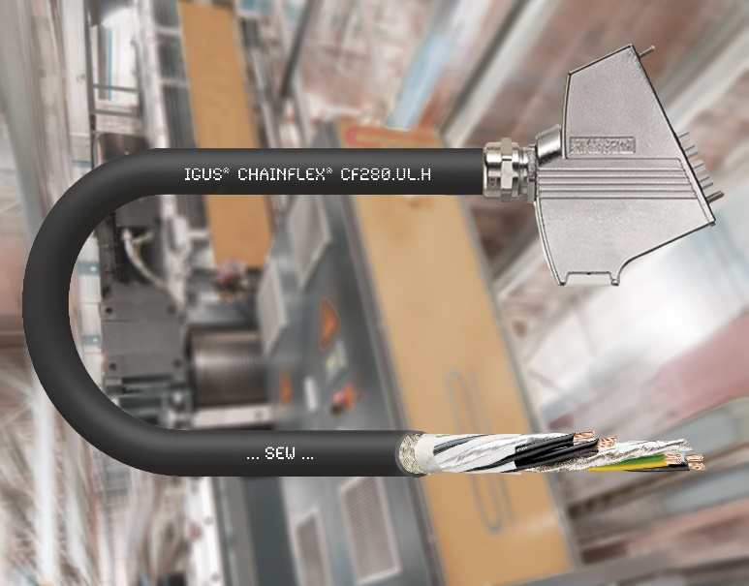
Foto PM6618-1
Met de nieuwe CF280.UL.H chainflex hybridekabel, kunnen gebruikers van SEW-motoren nu een voordelige drivekabel kopen welke gegarandeerd functioneert in kabelrups. (Bron: igus B.V.)

CONTACTPERSON PERS IGUS:  igus® B.V.  Sterrenbergweg 9  3769 BS Soesterberg  Tel. 0346 - 35 39 32  Fax 0346 - 35 38 49  igus.nl@igus.de  www.igus.nl | OVER IGUS:  igus GmbH is een wereldwijd leidende fabrikant op het gebied van kabelrupssystemen en polymeerglijlagers. Het familiebedrijf met hoofdkantoor in Keulen is vertegenwoordigd in 35 landen en heeft wereldwijd 3.800 medewerkers in dienst. In 2017 behaalde igus met motion plastics – kunststofcomponenten voor bewegende toepassingen – een omzet van 690 miljoen euro. igus beschikt over de grootste testlaboratoria en fabrieken in haar branche om de klanten innovatieve, individuele producten en oplossingen binnen de kortste tijd te kunnen bieden.
CONTACTPERSON PERS ELCEE:  Elcee Holland B.V.  Kamerlingh Onnesweg 28  3316 GL Dordrecht  Tel. +31-786 544 777  Fax +31-786 544 733 | OVER ELCEE:  Elcee Holland uw sales partner voor igus  - Geen minimum orderwaarde  - Meer dan 100.000 producten op voorraad!  - Gratis monsters  Het igus® concept ‘plastics for longer life’ staat voor duurzame machineonderdelen van speciaal kunststof, met lage frictie en nauwelijks slijtage. Elcee heeft een indrukwekkende voorraad van de diverse kwaliteiten in huis en kan veel van de programma-lijnen binnen 24 uur uit voorraad leveren.  Elcee Holland B.V. is de agent voor igus in Nederland. Neem voor al uw vragen over advies & verkoop van igus lager- en lineairtechniek contact op met Elcee Holland B.V.

De begrippen "igus", “Apiro”, "chainflex", "CFRIP", "conprotect", "CTD", "drylin", "dry-tech", "dryspin", "easy chain", "e-chain", "e-chain-systems", "e-ketten", "e-kettensysteme", "e-skin", "flizz", “ibow”, “igear”, "iglide", "iglidur", "igubal", “kineKIT”, "manus", "motion plastics", "pikchain", "plastics for longer life", "readychain", "readycable", “ReBeL”, "speedigus", "triflex", "robolink" en "xiros" zijn in de Bondsrepubliek Duitsland en eventueel internationaal beschermd als handelsmerk.

